# 智能手机中常见传感器分类及其基本功能

智能手机之所以能够提供丰富多样的功能和服务，离不开内部集成的各种传感器。这些传感器可以按照其感知类型进行分类，包括视觉类、听觉类、触觉类、运动类、环境类以及生物识别类等。

## 视觉类传感器

### 图像传感器（摄像头）

* **基本功能**：图像传感器主要用于捕捉和记录光学信息，将其转换为电信号，再通过图像处理算法生成数字图像或视频。现代智能手机通常配备多个摄像头，支持不同焦段和拍摄模式，如广角、长焦、微距等。

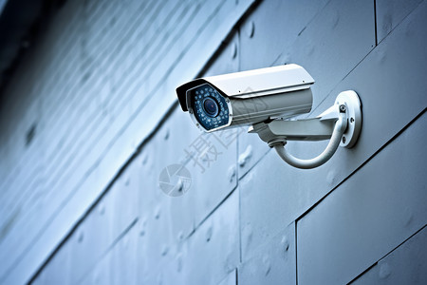

### 接近传感器

* **基本功能**：接近传感器用于检测物体的接近程度，常用于通话时自动关闭屏幕以防止误触。它通过发射红外线并测量反射回来的时间来判断物体的距离。

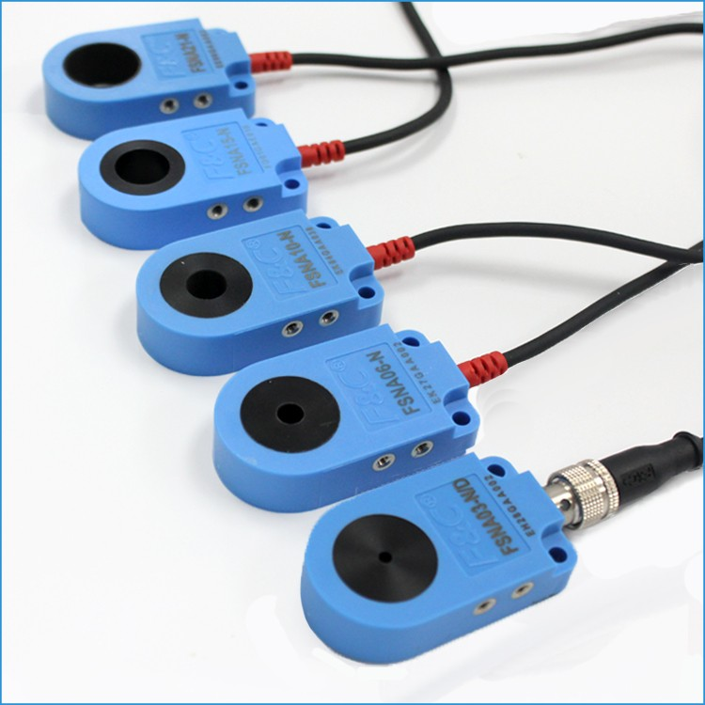

### 环境光传感器

* **基本功能**：环境光传感器能够感知周围光线强度，并据此自动调节屏幕亮度，从而节省电量并提升用户体验。

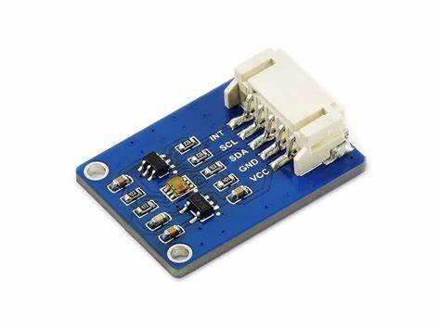

## 听觉类传感器

### 麦克风（声音传感器）

* **基本功能**：麦克风负责将声波转化为电信号，实现语音通话、录音等功能。随着技术进步，降噪麦克风也被广泛应用于提高通话质量。

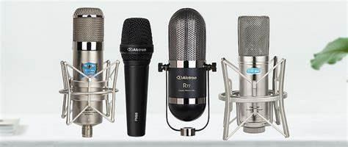

## 触觉类传感器

### 电容式/压力式触摸传感器

* **基本功能**：这类传感器使得用户可以通过触摸屏幕与设备进行交互。电容式触摸屏利用人体电流感应工作，而压力式触摸屏则根据按压力度的不同执行不同的操作。

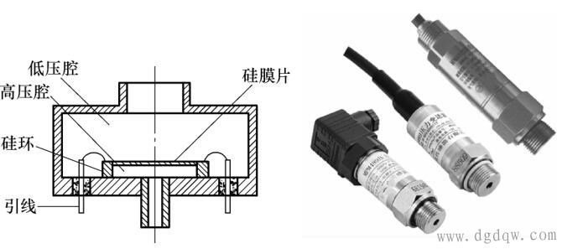

## 运动类传感器

### 加速度计

* **基本功能**：加速度计可以测量手机在三个维度上的加速度变化，常用于检测设备的方向和移动状态，比如游戏中的体感控制。

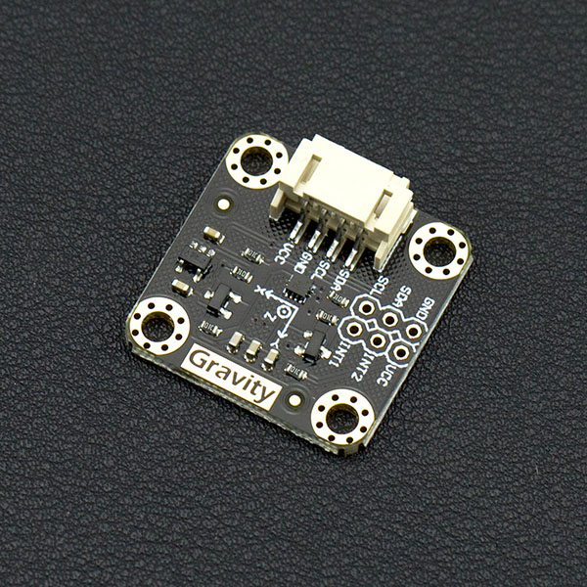

### 陀螺仪

* **基本功能**：陀螺仪进一步增强了对设备旋转动作的感知能力，对于增强现实应用和精确的动作追踪至关重要。

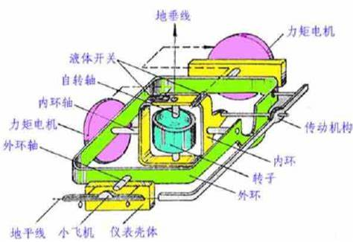

### 磁力计

* **基本功能**：磁力计用于检测磁场方向，配合GPS实现更精准的定位导航服务。

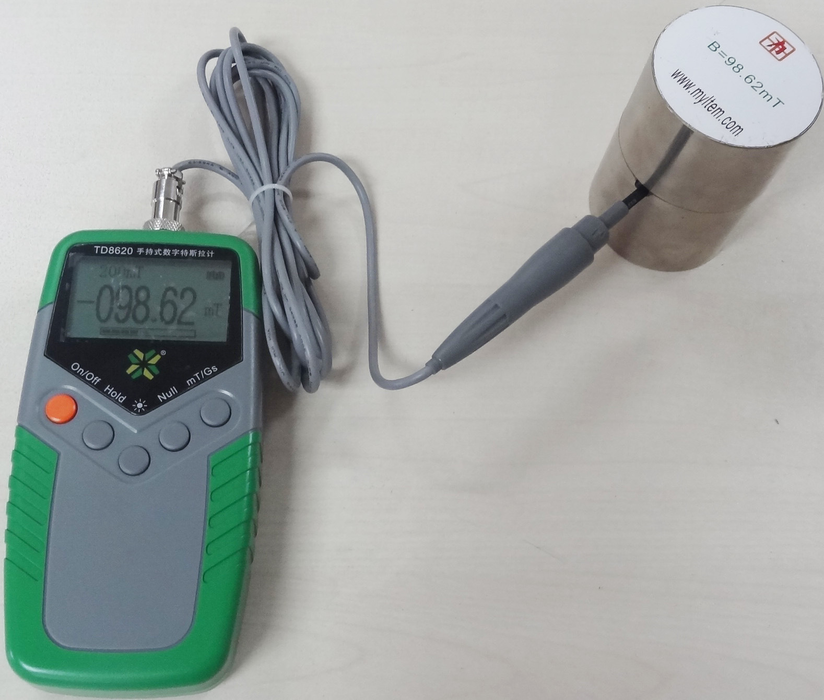

## 环境类传感器

### 温度传感器

* **基本功能**：温度传感器可监测环境温度，虽然目前不是所有智能手机都标配此传感器，但在某些特定应用场景下非常有用。

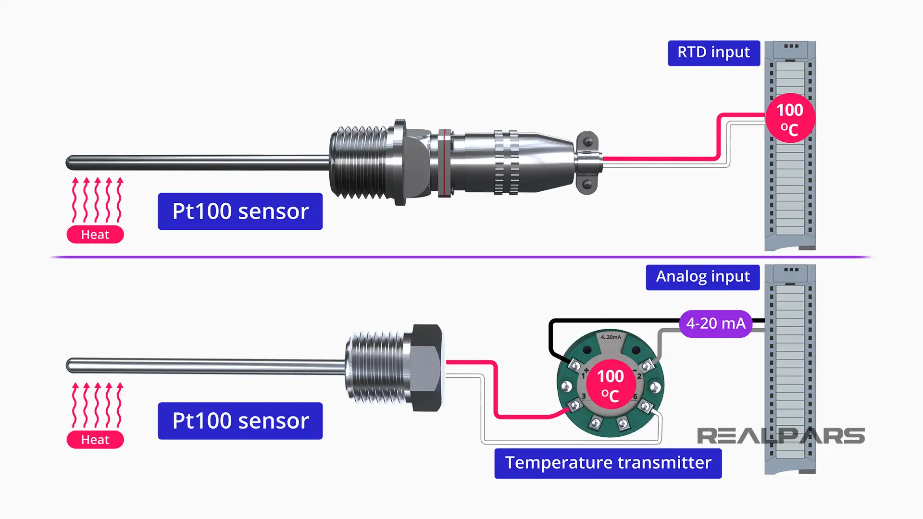

### 湿度传感器

* **基本功能**：湿度传感器用于测量空气中的湿度水平，有助于了解环境条件，但同样并非所有手机都会配置。

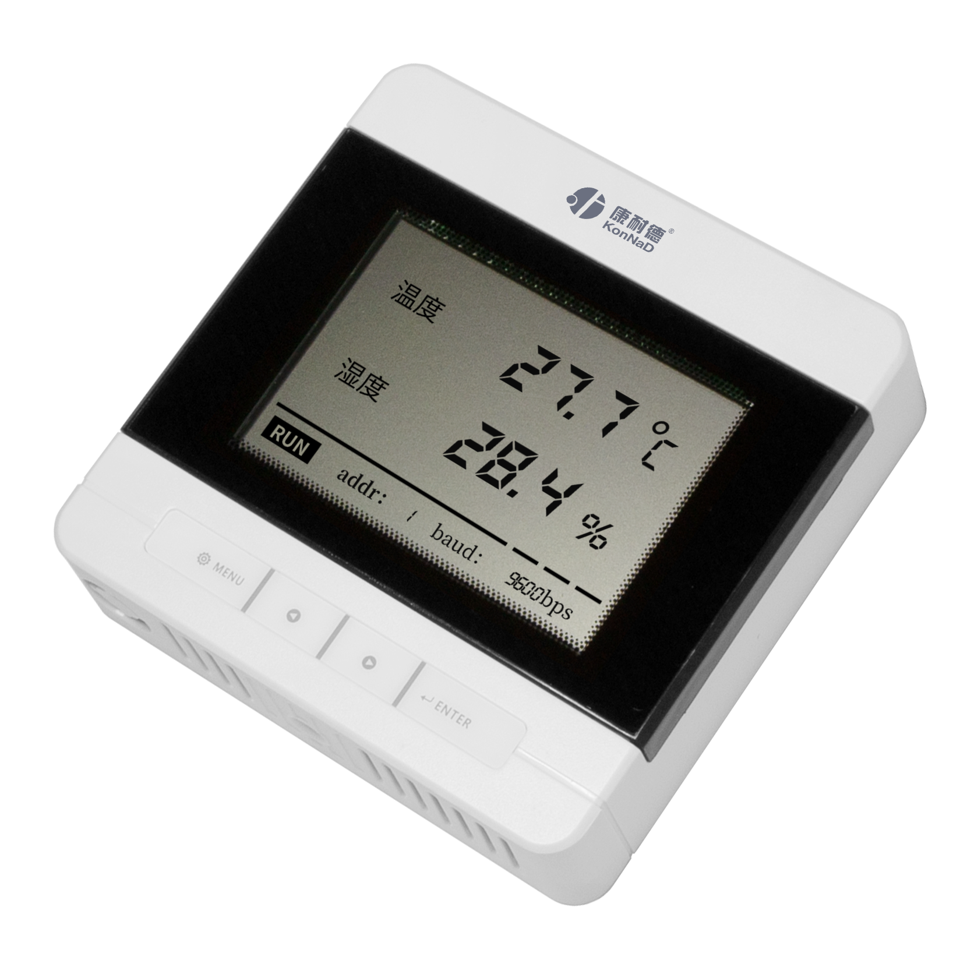

### 气压传感器

* **基本功能**：气压传感器可以测量大气压力，帮助确定海拔高度，辅助GPS进行室内定位。

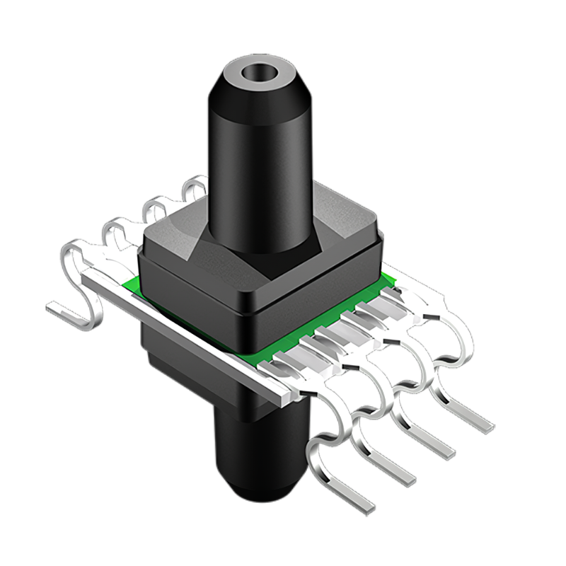

## 生物识别类传感器

### 指纹识别传感器

* **基本功能**：指纹识别传感器通过扫描用户的指纹图案来进行身份验证，提高了设备的安全性。

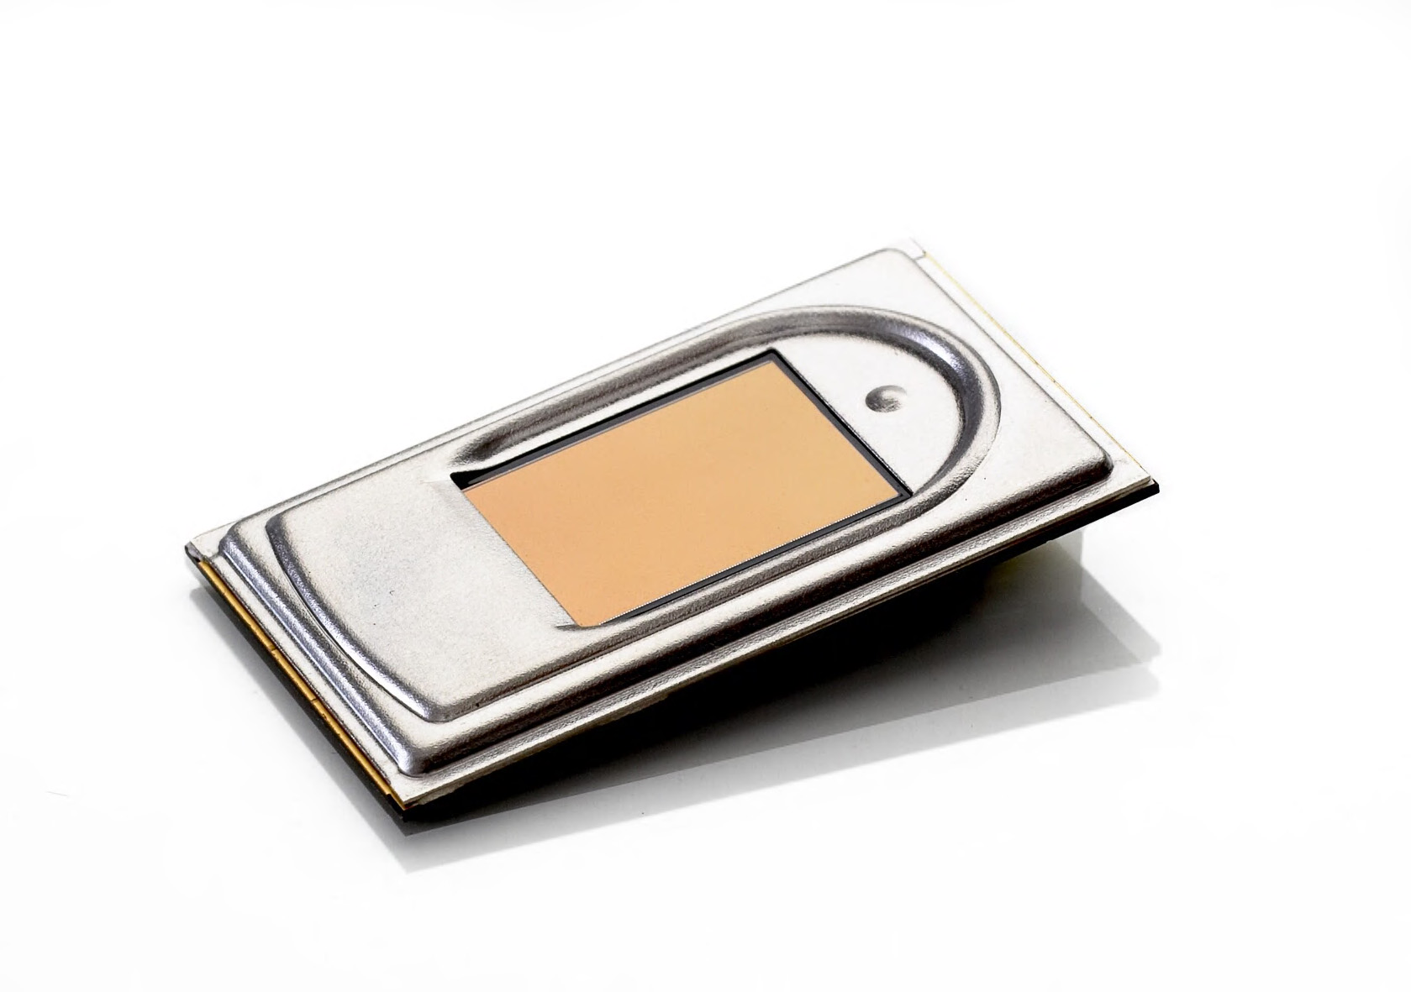

### 人脸识别传感器

* **基本功能**：借助前置摄像头及相关算法，人脸识别传感器能够快速准确地识别人脸特征，解锁手机或进行支付验证。

### 虹膜识别传感器

* **基本功能**：虹膜识别传感器通过分析人眼虹膜的独特纹理来进行身份确认，因其高安全性和准确性而在高端机型中有所应用。

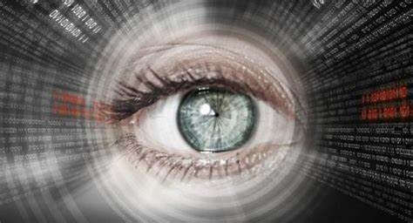

综上所述，智能手机内的各种传感器各司其职，共同构成了一个复杂的感知系统，不仅极大地提升了用户体验，也为众多创新应用提供了可能。接下来我们将重点探讨其中的图像传感器，深入分析其原理、国内外发展状况及未来趋势。

# 图像传感器的原理与技术发展

图像传感器作为智能手机中最关键的组件之一，其主要功能是将光学信息转换为电信号，从而生成数字图像。随着科技的进步，图像传感器不仅在分辨率和性能上有了显著提升，还在功耗、尺寸等方面实现了优化。

## 基本构成与工作原理

### CMOS vs CCD传感器比较

* **CMOS（互补金属氧化物半导体）**：现代智能手机几乎全部采用CMOS图像传感器，因其低功耗、高集成度以及低成本的优势。CMOS传感器每个像素都包含一个放大器，使得信号可以直接在芯片上进行处理，减少了噪声干扰。
* **CCD（电荷耦合器件）**：尽管CCD图像质量较高，但由于其需要额外的电路来传输电荷，导致功耗较大且成本较高，在移动设备中逐渐被淘汰。

### 光电转换过程

* 当光线照射到图像传感器上的像素时，光子被光电二极管吸收并转化为电子。这些电子随后被存储在一个电容中，并通过读出电路转换为电压信号。

### 像素结构

* 像素是图像传感器的基本单位，通常由光电二极管、放大器和其他辅助电路组成。随着技术的发展，单个像素的尺寸不断缩小，但同时也在努力提高量子效率以保证图像质量。

### 信号处理流程

* 从光电转换得到的原始电信号需要经过一系列复杂的处理步骤，包括去噪、色彩插值、伽马校正等，最终生成可用于显示或储存的高质量图像。

## 关键技术演进

### 分辨率提升

* 近年来，图像传感器的分辨率经历了从VGA（640x480）到如今2亿像素以上的飞跃。更高的分辨率意味着更清晰细腻的图像，但也对处理器提出了更高的要求。

### 多摄协同

* 现代智能手机通常配备多个摄像头，如广角、超广角、长焦等不同焦段的镜头。通过多摄协同工作，可以实现更丰富的拍摄模式和更好的成像效果。

### 计算摄影

* 利用AI算法和强大的计算能力，计算摄影技术能够显著改善照片的质量，例如夜景模式、HDR+等功能，使得即使在复杂光照条件下也能拍出优秀的照片。

### AI图像增强

* 人工智能技术的应用进一步提升了图像传感器的表现。通过机器学习算法，可以在图像捕捉阶段就对图像进行实时优化，如自动场景识别、智能降噪等。

### 新兴技术

* **光谱成像**：捕捉不同波长的光，提供更丰富的信息。
* **红外成像**：用于夜间视觉或特殊环境下的成像需求。
* **3D图像传感**：通过结构光或飞行时间（ToF）技术，实现三维空间感知，广泛应用于人脸识别等领域。

## 典型企业与产品介绍

### Sony IMX系列

* Sony是全球领先的CMOS图像传感器供应商之一，其IMX系列产品凭借卓越的性能受到各大手机厂商青睐。例如，IMX700是一款具有超高感光度的旗舰级传感器，常用于顶级智能手机中。

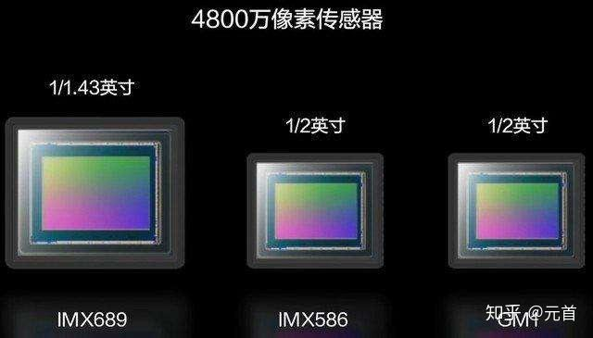

### Samsung ISOCELL

* Samsung推出的ISOCELL技术旨在提高像素间的隔离度，减少串扰，提升图像质量。最新的ISOCELL GN2传感器以其大底设计和出色的暗光表现著称。

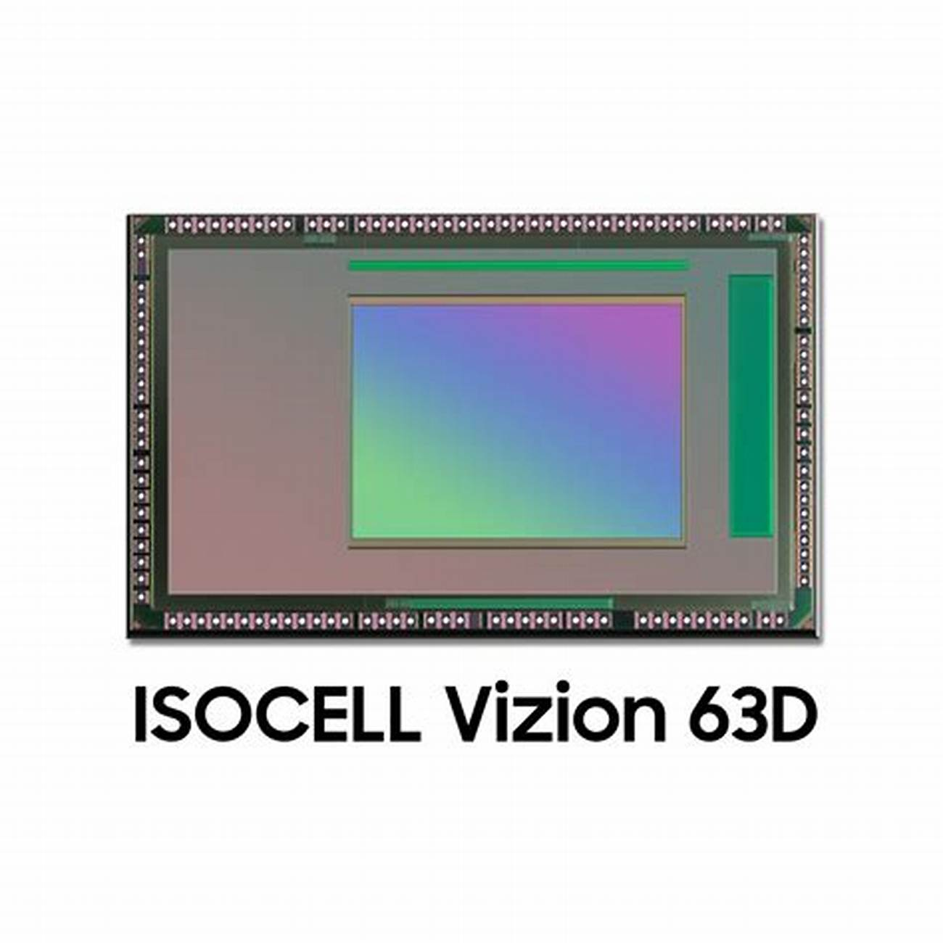

### 豪威科技（OmniVision）

* OmniVision专注于开发小型化、高性能的CMOS图像传感器，尤其适用于移动设备。其OV系列传感器以高性价比赢得了广泛的市场认可。

通过对图像传感器的工作原理及其关键技术演进的探讨，我们可以看到这项技术正在不断发展进步，并在智能手机领域发挥着至关重要的作用。接下来的部分将深入分析国内外图像传感器的研究现状与应用情况。

# 图像传感器的国内外研究与应用现状对比

随着智能手机市场的快速增长，图像传感器作为其核心组件之一，受到了全球范围内的广泛关注。不同国家和地区在该领域的研究和应用方面呈现出各自的特点和发展趋势。以下将从国外和国内两个角度出发，探讨图像传感器的研究进展及其应用现状，并进行对比分析。

## 国外发展情况

### 主要国家/地区：美国、日本、韩国、欧洲

* **美国**：以苹果（Apple）、高通（Qualcomm）为代表的科技巨头不仅在其设备中广泛应用先进的图像传感器技术，还在算法优化、AI集成等方面进行了大量创新。此外，硅谷的一些初创公司也在探索新型图像传感技术。
* **日本**：索尼（Sony）是全球最大的CMOS图像传感器制造商之一，其IMX系列传感器凭借卓越的性能被广泛应用于各类高端设备中。日本在材料科学和精密制造方面的深厚积累为其图像传感器的研发提供了坚实基础。
* **韩国**：三星（Samsung）通过ISOCELL技术不断推动图像传感器向更高分辨率、更小尺寸方向发展。同时，韩国政府大力支持半导体产业的发展，促进了相关产业链的完善。
* **欧洲**：虽然没有像亚洲那样拥有大规模的图像传感器生产企业，但欧洲在光学设计、软件算法等领域具有独特优势。例如，德国的一些企业在专业相机镜头的设计上处于世界领先水平。

### 技术优势

* 高端CMOS制造工艺：如背照式（BSI）、堆叠式（Stacked）等先进技术的应用，提高了像素密度和感光度。
* 算法融合：利用深度学习算法提升图像处理能力，实现更好的降噪、色彩还原效果。
* 自动驾驶图像感知：图像传感器在智能汽车中的应用越来越广泛，为自动驾驶技术提供了重要支持。

### 代表企业：Sony、Samsung、Apple、Qualcomm

* 这些公司在图像传感器领域持续投入研发资源，推出了一系列高性能产品，并在全球市场占据了重要份额。

## 国内发展情况

### 政策支持与产业布局

* 在“十四五”规划、“中国制造2025”等国家战略指导下，中国政府高度重视半导体产业的发展，出台了一系列政策措施鼓励本土企业发展图像传感器技术。
* 目前，中国已经形成了较为完整的图像传感器产业链，涵盖了从材料供应、芯片设计到封装测试等多个环节。

### 代表性企业与科研机构

* **华为**：尽管面临外部挑战，但华为依然在图像传感器及计算摄影领域取得了显著成就，推出了多款搭载自研影像系统的智能手机。
* **小米**：注重用户体验，通过与国际知名传感器厂商合作，不断提升手机拍照性能。
* **豪威科技（OmniVision）**：作为一家专注于CMOS图像传感器设计的公司，豪威科技的产品广泛应用于安防监控、医疗成像等多个领域。
* **清华大学、中科院**：这些科研机构在图像传感器的基础研究方面也取得了一定成果，特别是在新材料、新结构的设计上有所突破。

### 存在问题

* 核心材料依赖进口：由于半导体材料生产工艺复杂，国内企业在某些关键原材料上仍需依赖进口。
* 高精度制造能力不足：相较于国际先进水平，国内企业在高精度制造工艺方面还有待提高。
* 品牌影响力较弱：相比于国际知名品牌，国内企业在国际市场上的品牌知名度较低。

## 对比分析

### 技术水平差距

* 尽管近年来国内企业在图像传感器技术上取得了长足进步，但在高端产品的研发能力和生产效率方面仍落后于国际领先水平。

### 市场占有率

* 全球图像传感器市场主要由索尼、三星等少数几家大公司主导，国内企业的市场份额相对较小，尤其是在高端市场上的竞争力不足。

### 应用场景差异

* 国际市场上，图像传感器除了在智能手机中的广泛应用外，在工业检测、医疗成像、安防监控等领域也有深入应用；而国内则更多集中在消费电子领域，其他领域的拓展尚显不足。

### 自主创新能力与产业链完整性

* 国内企业在图像传感器领域的自主创新能力正在逐步增强，产业链也日益完善，但仍需加强基础研究和技术储备，提高整体竞争力。

综上所述，虽然国内外在图像传感器的研究与应用方面都取得了显著成就，但在技术水平、市场占有率以及应用场景等方面仍存在一定差异。未来，随着技术的不断创新和政策的支持，预计国内图像传感器产业将迎来更大的发展空间。

# 图像传感器与人类视觉感知的关系

图像传感器作为智能手机中模拟人眼功能的关键组件，其设计和发展在很大程度上受到了人类视觉系统的启发。理解图像传感器如何模仿人类视觉系统的工作原理，不仅有助于提升图像传感器的技术水平，也为开发更加智能和人性化的设备提供了理论基础。

## 人类视觉系统简介

### 眼球结构

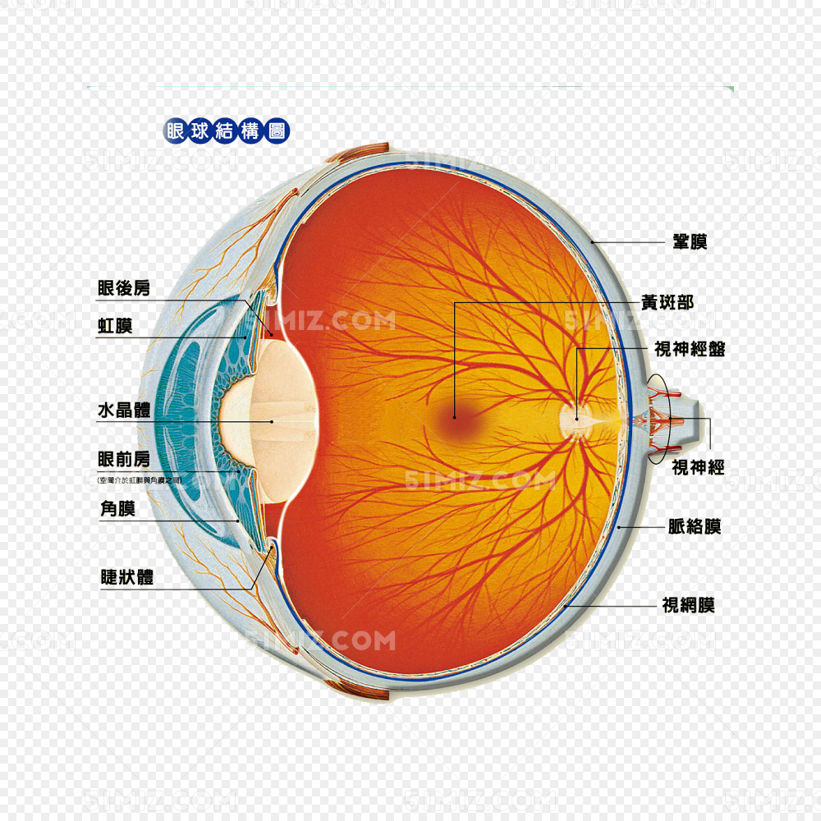

* 人类的眼睛由角膜、瞳孔、晶状体、视网膜等组成。光线通过角膜进入眼睛后，经过瞳孔和晶状体聚焦到视网膜上。

### 视网膜感光细胞

* 视网膜上的感光细胞主要包括视杆细胞和视锥细胞。视杆细胞对弱光敏感，负责夜间视觉；视锥细胞则对强光敏感，并能分辨颜色，分为红、绿、蓝三种类型，分别对不同波长的光敏感。

### 神经传导机制

* 当光线照射到视网膜时，感光细胞会将光信号转化为电信号，这些电信号随后通过神经纤维传递给大脑，最终形成视觉感知。

## 图像传感器的“仿生”设计思路

### 动态范围模拟人眼适应光线变化的能力

* 人类眼睛具有极高的动态范围，能够在极亮和极暗的环境中快速调整适应。现代图像传感器通过HDR（高动态范围）技术和多帧合成算法来模拟这一特性，使得手机在各种光照条件下都能拍摄出清晰的照片。

### 多光谱感应模仿色觉感知

* 类似于视锥细胞对不同波长光的敏感性，图像传感器采用滤色器阵列（如拜耳滤色器）来捕捉RGB三原色信息。此外，一些高端传感器还能够进行多光谱成像，捕捉超出可见光范围的信息，如红外线或紫外线，以实现更丰富的色彩表达。

### 实时图像处理模仿大脑视觉皮层的功能

* 在人类大脑中，视觉皮层负责处理从眼睛接收到的原始电信号，将其转换为有意义的图像。类似地，图像传感器结合强大的图像处理单元（ISP）和AI算法，可以在硬件层面直接对采集到的数据进行优化处理，如降噪、锐化、白平衡调整等，从而生成高质量的图像。

## 智能图像处理与认知的结合

### AI赋能下的图像理解

* 随着人工智能技术的发展，图像传感器不仅限于简单的光电转换，还可以借助深度学习算法对图像内容进行理解和分析。例如，物体识别、场景分类等功能可以帮助用户更好地组织和管理照片库。

### 行为识别与语义分割

* 基于图像传感器的智能设备可以通过分析连续帧中的运动信息来识别人类的行为模式，或者利用语义分割技术将图像划分为不同的区域，为用户提供更加个性化的服务体验。

### 对比人类视觉的认知能力差距与进步空间

* 尽管图像传感器在许多方面已经非常接近甚至超越了人类视觉的部分功能，但在复杂环境下的自适应能力和对抽象概念的理解上仍存在较大差距。未来的研究方向之一是如何进一步缩小这种差距，使图像传感器能够更加智能地服务于人类生活。

通过对比分析图像传感器与人类视觉感知的关系，我们可以发现两者之间既有相似之处，也有显著差异。随着技术的不断进步，特别是人工智能与计算摄影学的发展，图像传感器有望在未来实现更多突破，为人们带来前所未有的视觉体验。

# 图像传感器对环境与社会可持续发展的影响

随着图像传感器技术的进步及其在智能手机和其他智能设备中的广泛应用，它不仅极大地丰富了人们的生活体验，也在环境和社会可持续发展方面产生了深远的影响。本部分将探讨图像传感器在这两方面的正面影响、负面影响及挑战，并提出促进可持续发展的策略建议。

## 正面影响

### 推动智能制造、智慧医疗、自动驾驶等绿色产业发展

* **智能制造**：图像传感器可以用于生产线上的质量检测和自动化控制，减少人工干预，提高生产效率和产品质量的同时降低能源消耗。
* **智慧医疗**：通过高精度的医学影像设备（如内窥镜、CT扫描仪等），医生能够更准确地诊断疾病，实施微创手术，从而减少患者的住院时间和康复周期，间接降低了医疗资源的消耗。
* **自动驾驶**：图像传感器是实现自动驾驶的关键组件之一，它们帮助车辆识别道路标志、行人和其他障碍物，提高了交通安全性和效率，减少了交通事故带来的环境污染和经济损失。

### 减少人工巡检、远程监控降低碳排放

* 在工业领域，图像传感器可以替代传统的人工巡检方式，进行设备状态监测和故障预警，避免不必要的现场检查，减少交通出行次数，进而降低碳排放。
* 远程监控系统利用图像传感器实时传输视频数据，使得管理人员无需亲临现场即可掌握情况，进一步促进了低碳经济的发展。

### 医疗影像技术助力健康中国战略

* 高分辨率的图像传感器应用于医疗成像设备中，为早期发现和治疗各种疾病提供了强有力的支持，有助于提升全民健康水平，减轻因疾病导致的社会负担。

## 负面影响与挑战

### 电子废弃物增加、资源消耗大（稀有金属使用）

* 随着智能手机更新换代速度加快，大量含有图像传感器的废旧手机成为电子垃圾的重要组成部分。这些电子废物若处理不当，会对环境造成严重污染。
* 图像传感器制造过程中需要使用大量的稀有金属材料，如铟、镓等，其开采过程往往伴随着严重的生态破坏。

### 隐私泄露风险、数据滥用问题

* 图像传感器广泛应用于安防监控和个人隐私保护领域，但也带来了隐私泄露的风险。一旦数据被非法获取或滥用，可能会侵犯用户的个人隐私权。

### 发展不均衡导致数字鸿沟加剧

* 尽管图像传感器技术在全球范围内得到了广泛应用，但不同地区之间在技术水平和应用程度上仍存在较大差异。这种不平衡可能加剧发达国家与发展中国家之间的数字鸿沟，影响全球可持续发展目标的实现。

## 可持续发展策略建议

### 加强回收体系建设

* 建立健全废旧电子产品回收体系，提高资源回收利用率，减少对原生材料的需求，缓解资源短缺压力。

### 推广低功耗、高效率传感器

* 研发更加节能高效的图像传感器，延长电池续航时间，减少能源消耗，符合节能减排的趋势要求。

### 完善相关法律法规与伦理规范

* 制定和完善有关个人信息保护的法律法规，加强对图像传感器所采集数据的安全管理，防止数据泄露和滥用行为的发生。
* 引导企业遵守社会责任准则，在追求经济效益的同时注重环境保护和社会效益。

# 创新思考与未来发展趋势预测

随着图像传感器技术的不断进步，其应用场景和技术能力也在持续扩展。本节将探讨图像传感器在技术创新方向、应用场景拓展、商业模式变革等方面的潜力，并对未来的发展趋势进行预测。

## 技术创新方向

### 更高分辨率、更低功耗、更小体积

* **更高分辨率**：尽管当前已有2亿像素级别的图像传感器，但未来的图像传感器将继续追求更高的分辨率，以满足专业摄影和虚拟现实等领域的高需求。
* **更低功耗**：通过改进制造工艺和优化电路设计，降低传感器的工作电压和电流消耗，延长设备的电池寿命。
* **更小体积**：微型化是电子元件发展的永恒主题，未来图像传感器将进一步缩小尺寸，以便集成到更多便携式设备中。

### 多模态融合（如图像+激光雷达+热成像）

* 将多种感知方式结合在一起，例如图像传感器与激光雷达（LiDAR）、红外热成像等技术相结合，可以提供更为全面和精确的环境感知能力。这种多模态融合不仅能够提升自动驾驶汽车的安全性，还能应用于工业检测、安防监控等领域。

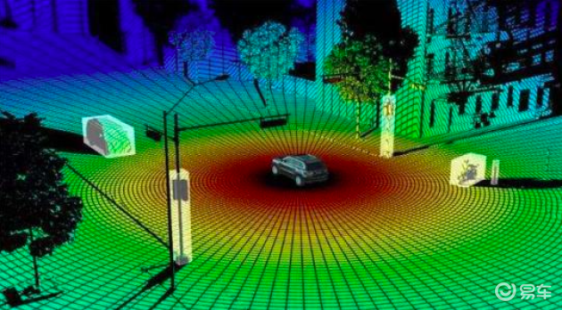

### 边缘计算与AI芯片集成

* 随着人工智能技术的发展，越来越多的图像处理任务可以在边缘端直接完成，无需依赖云端服务器。通过在图像传感器中集成专用的AI加速器或神经网络处理器，可以实现实时的目标识别、行为分析等功能，减少数据传输延迟并提高隐私保护水平。

## 应用场景拓展

### AR/VR、元宇宙、工业检测、农业监测等新兴领域

* **增强现实（AR）与虚拟现实（VR）**：图像传感器在捕捉用户周围环境信息方面发挥关键作用，为用户提供更加沉浸式的体验。特别是在元宇宙概念下，高质量的图像采集和处理成为构建虚拟世界的基础。

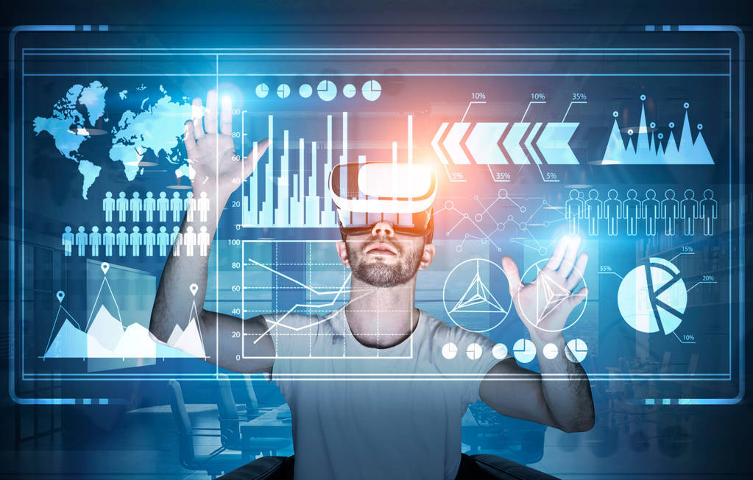

* **工业检测**：利用高精度图像传感器对生产线上的产品进行自动检测，确保产品质量符合标准，同时降低人工成本。
* **农业监测**：通过无人机搭载的图像传感器，农民可以实时监控作物生长状况，及时发现病虫害问题，并采取相应的防治措施。

## 商业模式变革

### “传感器即服务”（Sensor-as-a-Service）

* 企业可以通过订阅模式向客户提供基于图像传感器的数据和服务，例如智能安防系统的远程监控服务、农业物联网平台提供的作物健康监测服务等。这种模式不仅降低了用户的初期投入成本，还便于后续升级维护。

### 数据驱动型产品开发

* 收集和分析来自图像传感器的大规模数据，可以帮助厂商更好地理解市场需求，从而开发出更具针对性的产品。例如，根据用户拍摄习惯调整相机参数设置，或者根据不同地区的需求推出定制化的影像解决方案。

## 未来展望

### 人工智能深度嵌入图像感知系统

* AI算法将成为图像传感器的核心组成部分之一，实现从硬件到软件的深度融合。这将使得图像传感器不仅能捕捉信息，还能理解信息背后的含义，提供智能化的服务。

### 极端环境下（如太空、深海）的图像传感需求增长

* 随着人类探索未知世界的步伐加快，在极端条件下的图像传感需求日益增加。例如，在太空中使用耐辐射的图像传感器来观测宇宙现象；在深海中部署防水耐压的传感器进行海洋科学研究。

### 个性化定制与柔性化图像传感器的发展可能

* 为了满足不同行业和个人用户的特殊需求，未来的图像传感器可能会朝着个性化定制的方向发展。此外，柔性材料的应用也可能使传感器具备可弯曲、可拉伸的特点，适用于穿戴设备或其他特殊形态的电子产品。

图像传感器作为现代科技的重要组成部分，正向着更高性能、更广泛的应用领域以及创新的商业模式迈进。面对即将到来的技术革命和社会变革，图像传感器无疑将在其中扮演至关重要的角色。

# 结论

随着智能手机及其他智能设备的普及，图像传感器作为这些设备中不可或缺的关键组件，其技术进步和应用拓展对提升用户体验、推动行业发展以及促进社会可持续发展具有重要意义。本调研报告通过深入分析图像传感器的基本原理、国内外研究与应用现状、与人类视觉感知的关系及其对环境和社会的影响，总结了当前的技术水平和发展趋势，并对未来的发展方向提出了展望。

## 总结图像传感器的技术发展历程与当前技术水平

从早期的CCD传感器到如今广泛使用的CMOS传感器，图像传感器经历了显著的技术革新。分辨率从最初的VGA级别迅速提升至2亿像素以上，同时伴随着更低的功耗和更小的体积。现代图像传感器不仅能够捕捉高质量的静态照片和动态视频，还集成了诸如HDR、夜景模式、AI增强等先进技术，极大地丰富了用户的拍摄体验。此外，多摄协同工作、计算摄影学的应用进一步提升了成像质量，使得智能手机在摄影领域达到了前所未有的高度。

## 指出我国在该领域的优势与不足

在国内，尽管起步较晚，但得益于政府政策的支持以及企业的积极投入，中国在图像传感器的研发和生产方面取得了长足的进步。华为、小米等企业凭借强大的市场影响力和技术实力，在高端智能手机中广泛应用了先进的图像传感器技术。豪威科技（OmniVision）作为国内领先的CMOS图像传感器供应商，在安防监控、医疗成像等领域也占据了重要位置。然而，相较于国际领先水平，中国在高精度制造工艺、核心材料供应等方面仍存在一定的差距，需要持续加强基础研究和技术储备。

## 强调图像传感器在推动科技进步与社会发展中的关键作用

图像传感器不仅是智能手机实现多功能化的基石，还在智能制造、智慧医疗、自动驾驶等多个新兴领域发挥了重要作用。通过提高生产效率、优化资源配置、保障公共安全等方式，图像传感器为社会经济的可持续发展提供了强有力的支持。特别是在应对全球气候变化挑战的过程中，基于图像传感器的远程监控系统有助于减少不必要的能源消耗和碳排放，体现了其在环境保护方面的潜在价值。

## 呼吁加强基础研究、政策引导与国际合作，促进可持续发展

为了保持图像传感器技术的持续创新和广泛应用，未来需要在以下几个方面做出努力：

* **加强基础研究**：加大对新材料、新结构设计等前沿领域的研发投入，突破现有技术瓶颈，提升自主创新能力。
* **政策引导**：制定有利于产业发展的政策措施，鼓励企业参与国际合作项目，吸收借鉴国外先进经验，共同攻克关键技术难题。
* **国际合作**：积极参与全球产业链分工合作，建立开放共赢的合作机制，共享技术创新成果，共同应对全球性挑战。

图像传感器作为连接物理世界与数字世界的桥梁，将在未来的科技创新和社会发展中扮演更加重要的角色。我们期待着这一领域的不断进步将为人类带来更多的惊喜和便利，同时也希望各国能够携手合作，共同推动图像传感器及相关产业向着更加绿色、智能的方向发展。